Compétence travaillée
LECTURE COMPREHENSION CM
Dans un récit, s’appuyer sur la ponctuation pour repérer les paroles des personnages.
Exercice 1

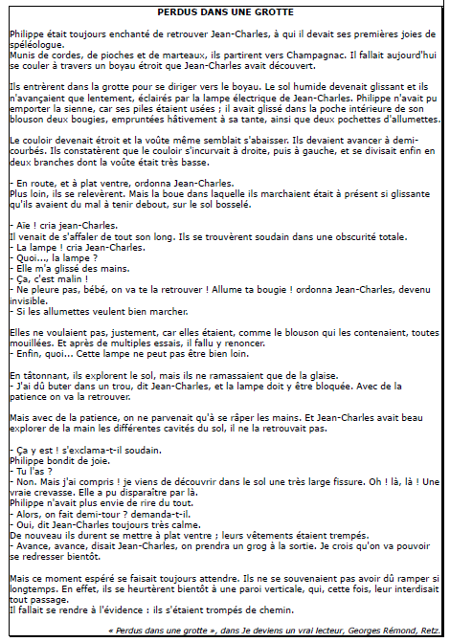
Lis le texte suivant, puis réponds aux questions.

Souligne les phrases qui indiquent que quelqu’un parle. A quoi les reconnais-tu ?
………………………………………………………………………………………………………………………………………………………………………………………………………………………………………………………………………………………………………………………………………………………………………
Regarde l’extrait suivant :
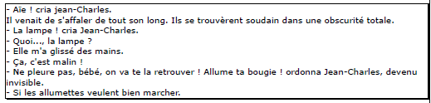

Que traduit dans les paroles des deux garçons la répétition du point d'exclamation : la gaieté, l'attente, l'inquiétude, le calme, la tristesse, l'excitation ?
………………………………………………………………………………………………………………………………………………………………………………………………………………………………………………
Exercice 2

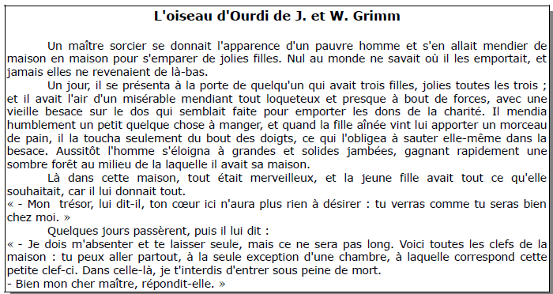

Lis le texte ci-dessus.

Recopie une phrase prononcée par le sorcier : …………………………………………………………
………………………………………………………………………………………………………………………
Recopie une phrase prononcée par la jeune fille : ……………………………………………………….
……………………………………………………………………………………………………………………….

